正弦稳态电路的仿真

一、实验目的
1.加深正弦稳态电路中相位的概念。
2.熟悉有功与无功的概念和复功率守恒。
3.进一步熟悉MATLAB软件的使用方法。

二、实验原理与说明
正弦量的角度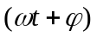表示其变化的进程，称为正弦量的相位，时间时的相位 称为初相位，任意两个同频率的正弦量的相位之差就叫相位差。
设正弦电压与电流分别为
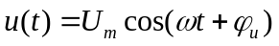、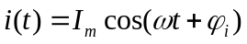
则电压与电流的相位差为：
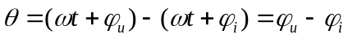
就是初相位差。为讨论问题的方便与不引起混淆，规定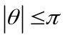。
正弦稳态电路中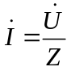，感性负载阻抗角大于零，因此电流落后于电压。容性负载阻抗角小于零，因此电流超前于电压。
正弦稳态电路中有功功率（平均功率）、无功功率、复功率、视在功率分别为：
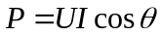
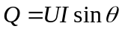
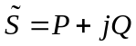
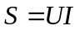
正弦稳态电路中复功率守恒，视在功率一般不守恒。

三、仿真内容
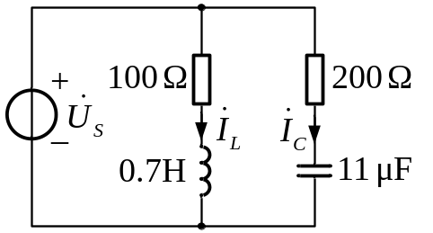
图14-2仿真电路图
图14-2为要求仿真的电路图，其中电压源设定为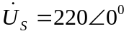、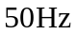，观察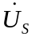、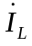、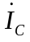之间的相位关系，并测量图14-2中三条支路的复功率，并验证复功率平衡。

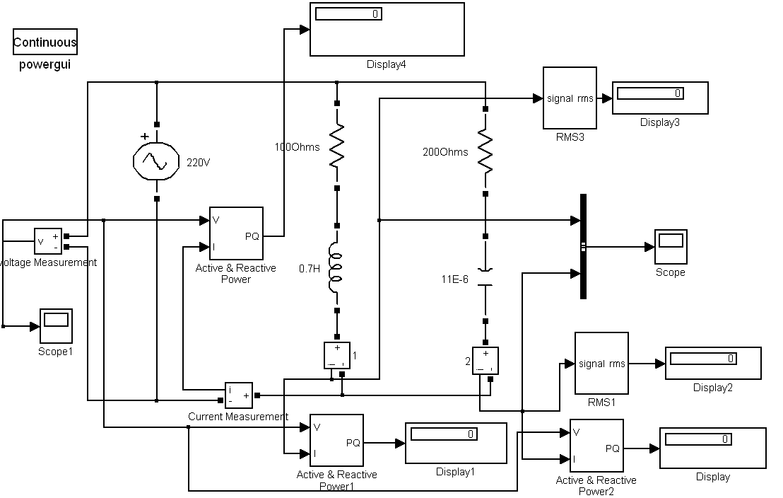
图14-3参考仿真模型图
四、仿真注意事项
MATLAB的求解是采用数值分析的方法，注意误差。

五、实验报告要求
记入仿真结果，分析相位关系并验证复功率守恒而视在功率不守恒。

